  - V3 – Löslichkeit von Kohlenstoffdioxid in Wasser
In diesem Versuch wird die Löslichkeit von Kohlenstoffdioxidgas in Wasser dargestellt, wobei zwei Brausetabletten nacheinander in einem umgedrehten und mit Wasser gefüllten Standzylinder gegeben werden und das Gasvolumen jeweils markiert wird.
Gefahrenstoffe
Wasser |  |  | H: - |  |  | P: -
Brausetablette |  |  | H: - |  |  | P: -
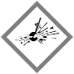 |  |  |  | 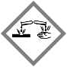

Materialien
Aquarium, wasserfester Stift, pneumatische Wanne, Standzylinder
Chemikalien
Brausetablette, Wasser

Durchführung
Das Aquarium wird mit Wasser gefüllt. Wenn die pneumatische Wanne ausreicht, kann auf das Aquarium verzichtet werden. Der Standzylinder wird vollständig, die pneumatische Wanne mit wenig Wasser gefüllt. Unter den Standzylinder wird eine Brausetablette gelegt. Das entstehende Volumen wird markiert. Danach wird eine zweite Brausetablette unter den Standzylinder gelegt und das Volumen wird erneut markiert.

Beobachtung
Wenn die erste Brausetablette in das Wasser gegeben wurde, bilden sich kleine Bläschen. Das Gas sammelt sich oben im Standzylinder und verdrängt etwa 1,5 cm Wasser. Wenn die zweite Brausetablette unter den Standzylinder gelegt wird, sammelt sich deutlich mehr Gas im Standzylinder, es verdrängt etwa 5 cm Wasser.

Deutung
Wenn die Brausetablette in Wasser gelöst wird, laufen folgende Reaktionen ab:
$${NaHCO}_{3 \left(s\right)}+ H_{2}O_{(l)}→ {{{HCO}_{3}}^{-}}_{(aq)}+{{Na}^{+}}_{(aq)}$$
$$C_{4}H_{6}O_{6 (s)}+H_{2}O_{(l)}→ {H_{3}O_{(aq)}}^{+}+{{C_{4}H_{5}O_{6 }}^{-}}_{(aq)}$$
Dann reagiert das Hydrogencarbonat mit dem Oxoniumion zu Kohlenstoffdioxid und Wasser. Das entstehende Kohlenstoffdioxidgas steigt zum Teil auf und verdrängt Wasser aus dem Standzylinder, während der andere Teil sich im Wasser löst. Bei der zweiten Brausepulvertablette wird mehr Wasser verdrängt, weil im Wasser bereits Kohlenstoffdioxid gelöst ist und sich nicht mehr so viel Kohlenstoffdioxid lösen kann wie bei der ersten Tablette.
$${{{HCO}_{3}}^{-}}_{(aq)}+{H_{3}O_{(aq)}}^{+}⇌ {CO}_{2 \left(g\right)}+2 H_{2}O_{(l)}$$
Darauf, dass das Lösen von Kohlenstoffdioxid ein Gleichgewicht ist, kann erst in der Oberstufe eingegangen werden und auch auf die Benennung als Neutralisationsreaktion wird verzichtet, da Säure-Base-Reaktionen erst in Klasse 9/10 thematisiert werden.
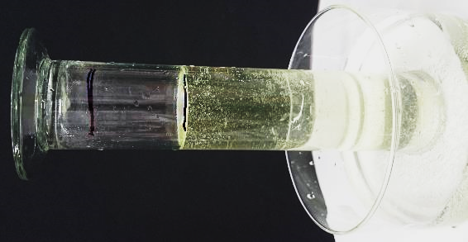
Für SuS der Klassen 7/8 ist es ausreichend, eine Wortgleichung für das Lösen von Kohlenstoffdioxid in Wasser aufzustellen und zu thematisieren, dass auch die Produkte (hier: Kohlenstoffdioxid) bei manchen Reaktionen zurück in die Edukte (hier: Hydrogencarbonat und Oxoniumionen) umgewandelt werden können. Die Verschiebung des Gleichgewichts nach dem Prinzip von Le Chatelier wird aber nicht thematisiert, weil dies erst in der Oberstufe behandelt wird.

Entsorgung:
Das Wasser mit der Brausetablette kann in den Ausguss gegeben werden.

Literatur:
Abbildung 1: Standzylinder nach zweiter Braustablette.
[1] M. Häffner, https://www.physikalische-schulexperimente.de/physo/Auftrieb_von_Seifenblasen_in_CO2 (zuletzt aufgerufen am 23.07.2017 um 12:20).

Unterrichtsanschlüsse
Dieser Versuch kann als Vorversuch zur Kalkwasserprobe durchgeführt werden, um den SuS das Phänomen der Löslichkeit von Kohlenstoffdioxidgas in Wasser zu verdeutlichen.

